**Қараменді батыр ауылы негізгі орта мектебінің гуманитарлық пән мұғалімдер бірлестігінің 2020-2021 оқу жылының жылдық жұмыс есебі.**

    Қоғамдық-гуманитарлық бірлестігінің  мақсаты: Жаңартылған білім және жаңа технологияларды сабақтастыру арқылы оқушылардың білім сапасын арттыру және өз мүмкіндігін дұрыс пайдалана алатын зерделі тұлғаны тәрбиелеу.

Биылғы 2020-2021 оқу жылында ӘБ –те 11 мұғалім еңбек етеді. Оның 10 жоғары білімді,1 арнаулы орта. ӘБ мұғалімдерінің мақсаты мен міндеті – болашақ ұрпаққа жаңа технология әдістері бойынша оқытуда сапалы білім беруге талпынады.  
Оның  санаты бойынша:  
Педагог-зерттеуші    1  
Педаго -сарапшы    1  
Педпгог-модератор  8  
Санаты жоқ  1

   Жылдың басынан  әдістемелік бірлестікте 4- отырыс өткізілді, онда әр түрлі сұрақтар қаралып, негізгі шешімдер  қабылданды.  
 Биылғы 2020-2021 оқу жылының тілдер онкүндігін ұйымдастыруда өзіндік ерекшеліктері болды. Басты назар елбасының тапсырмасы бойынша үштілде оқып, меңгеру мақсаты көзделді және онкүндікке оқушыларды белсене қатыстыру. Ана тілімен бірге ұлт өкілдерінің мәдениеті мен тілі, тарихын терең білуге шаралар жоспарланып, тиімді түрде іске асырлады.

***Онкүндіктің негізігі мақсаттары:***

            -оқушылардың тілге деген

құрметтерін арттыру, өзге ұлттардың мәдениетін және ерекшеліктерін біліп таныту, тілдің қоғамдағы атқаратын рөлін ұғындыру;

            -оқушыларды үштұғырлы тілді жетік білуге тәрбиелеу және шығармашылық, ізденіс қабілеттерін дамыту;

           -жас жеткіншіктерді өз елінің тілін, жерін, тарихын сүйетін білімді де сауатты тұлғалық қасиеттерін қалыптастыру.

Онкүндігіміз 18 қаңтар мен 28 қаңтар аралығын қамтып 10 күн бойына іс-шаралар өткізілді. Еліміздегі карантинге байланысты, көптеген іс-шаралар онлайн түрде болды.Онкүндіктің ашылу салтанаты 9 сынып оқушылары дайындаған  бейнежазба арқылы мектебіміздің инстаграм желісінде жарияланды. Оқушылар мемлекеттік тілде және орыс, ағылшын тілдерінде өлең шумақтарымен, құттықтаулармен шашу шашты.

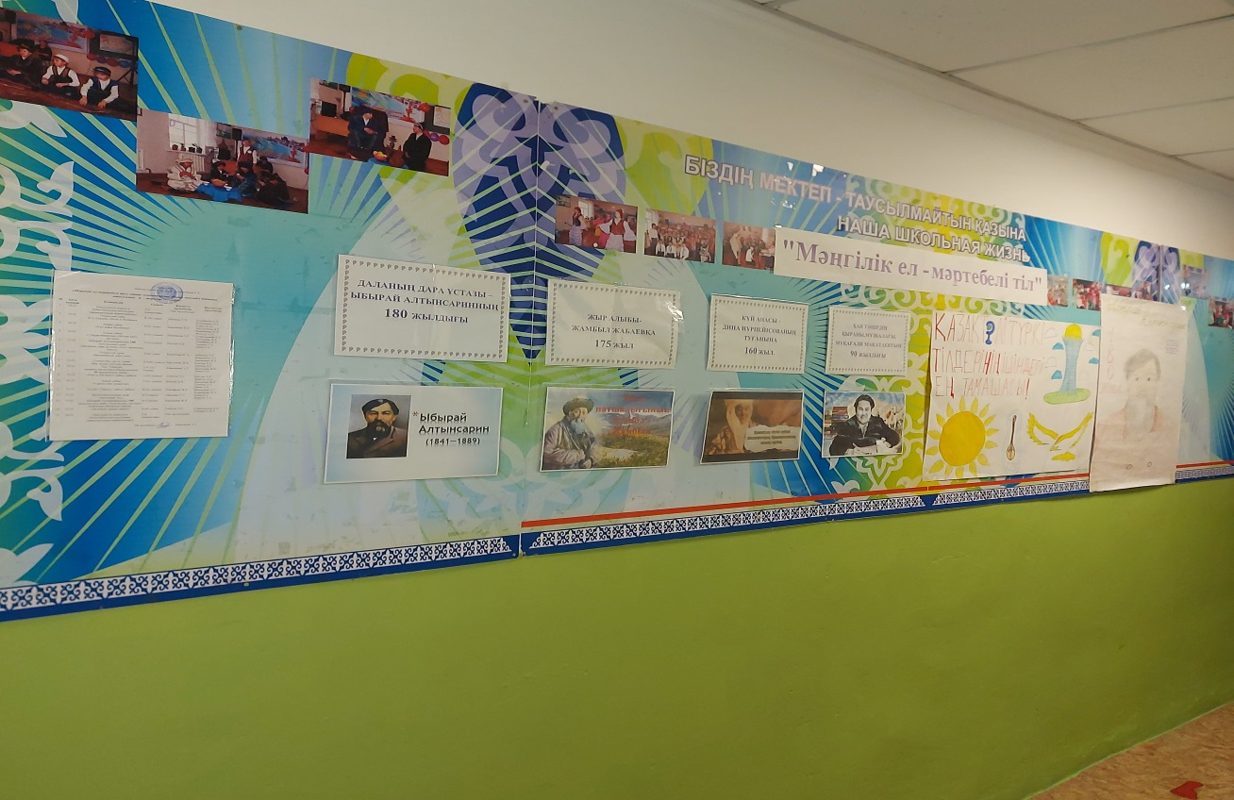

19 қаңтарда орыс тілі пәні мұғалімі Абилова Татьяна Петровнаның «И.А Крылов Волк и Ягненок» тақырыбында 7 сынып оқушыларымен ашық сабағын өткізді.

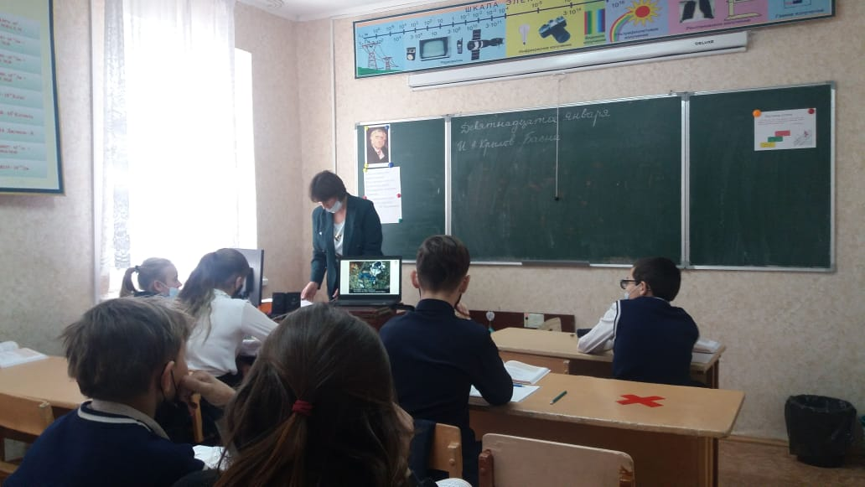

Қазақ тілі пәні мұғалімі Қасымова Жанар Кусегеновнаның 4орыс сыныбында «Күн райы болжамы» тақырыбында ашық сабағы өте қызықты өтті. Оқушылар белсене ат салысып, тілге деген құрметтерін көрсетті.

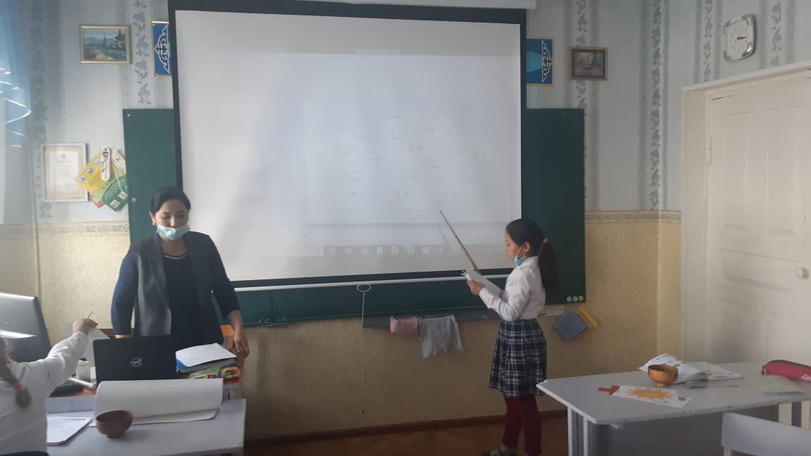

20 қаңтарда 6 сынып оқушыларымен Макишева Эльмира Тулагановнаның өткізуімен«Жусан иісі» әңгімесі бойынша ашық сабақ өткізілді.

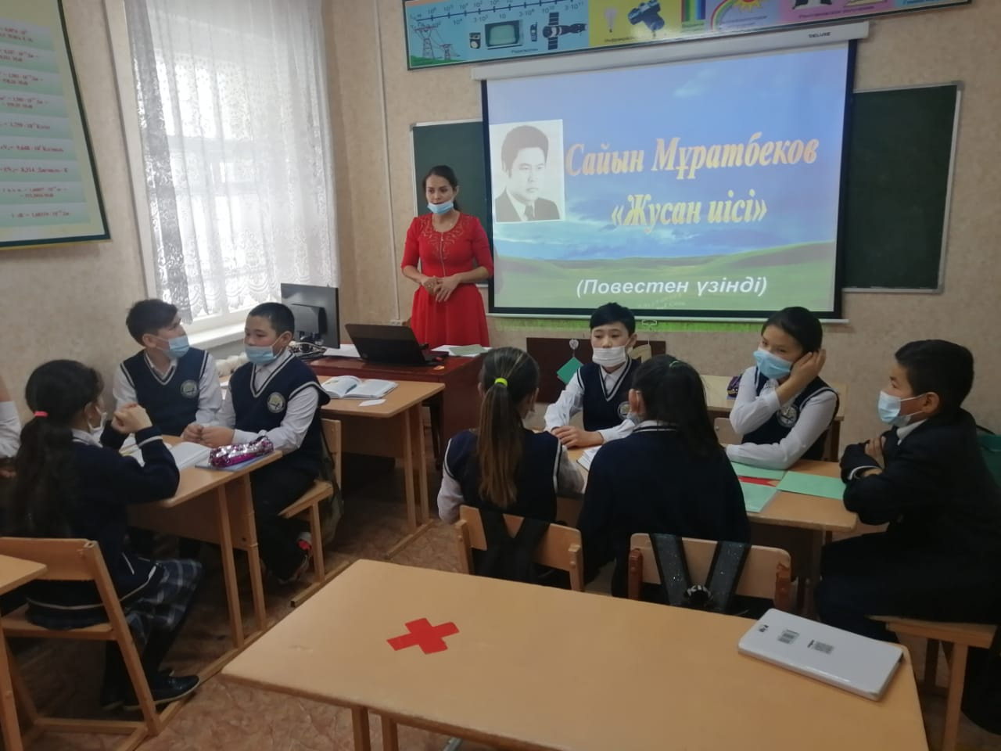

Пән мұғалімдерінің ұйымдасуымен, үш тілде білім қоржындары ілінді.Білім қоржындарында қазақ тілі, орыс тілі, ағылшын тілінен қызықты сұрақтар,ребустар, сөзжұмбақтар, қағытпа сұрақтар болды. Оқушылар үзілісте қызыға,жарыса белсенділік танытып сұрақтарға жауап берді.Он күн бойына жалғасып.оқушылар білімдерін көрсете білді.

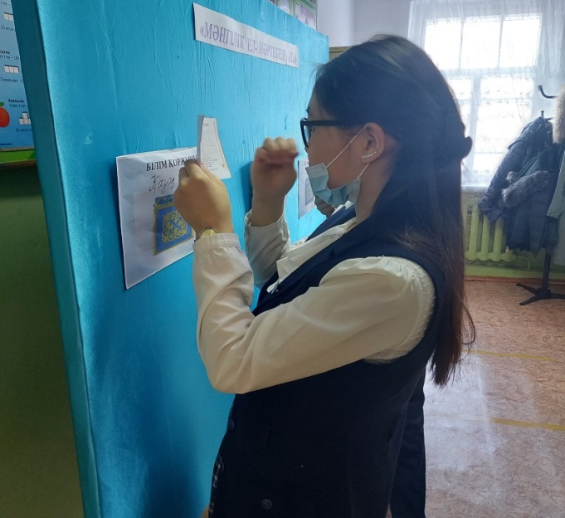 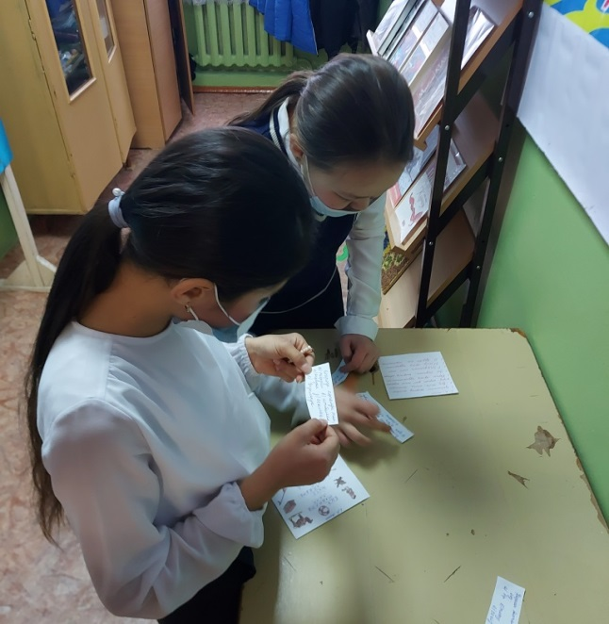

Ыбырай Алтынсаринның **180** жылдығына орай «Даланың дара ұстазы» атты танымдық сағаты Костин Қуандық Хайдарұлының жетекшілігімен өте қызықты өтті.Оқушылардың дайындығы жоғары деңгейде болды.Көріністер қойылып,сұрақ жауаптар болып, оқушыларымыз дара ұстазымыз Ыбырай Алтынсарин туралы көптеген мәліметтер ала білді деп ойлаймын.

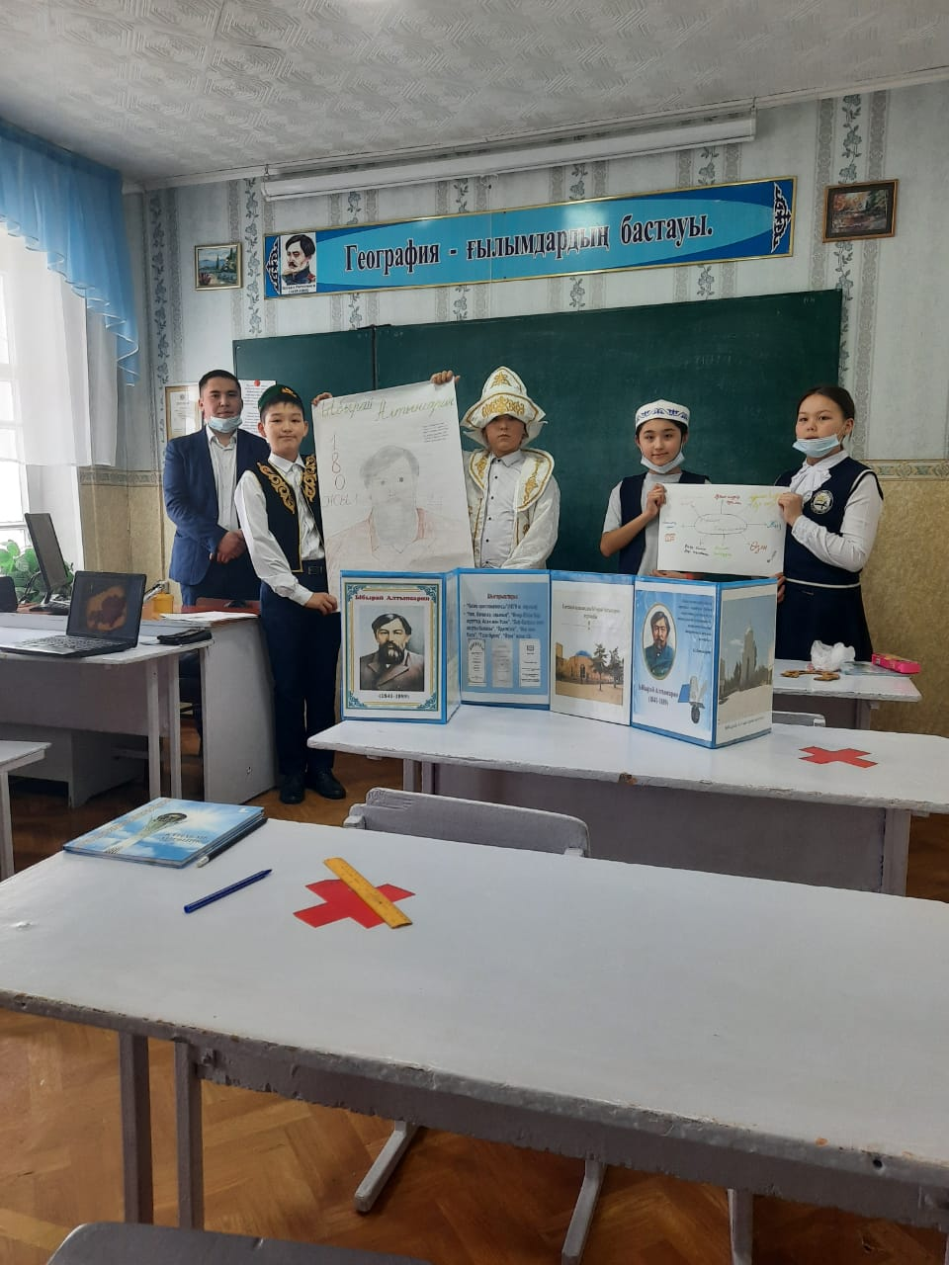

Орыс тілі пәні мұғалімі Никитина Юлия Александровна «Волшебный мир слов» тақырыбында ашық сабақ өткізді.Оқушылар белсенді ат салысып, сабақ өте қызықты өтті.

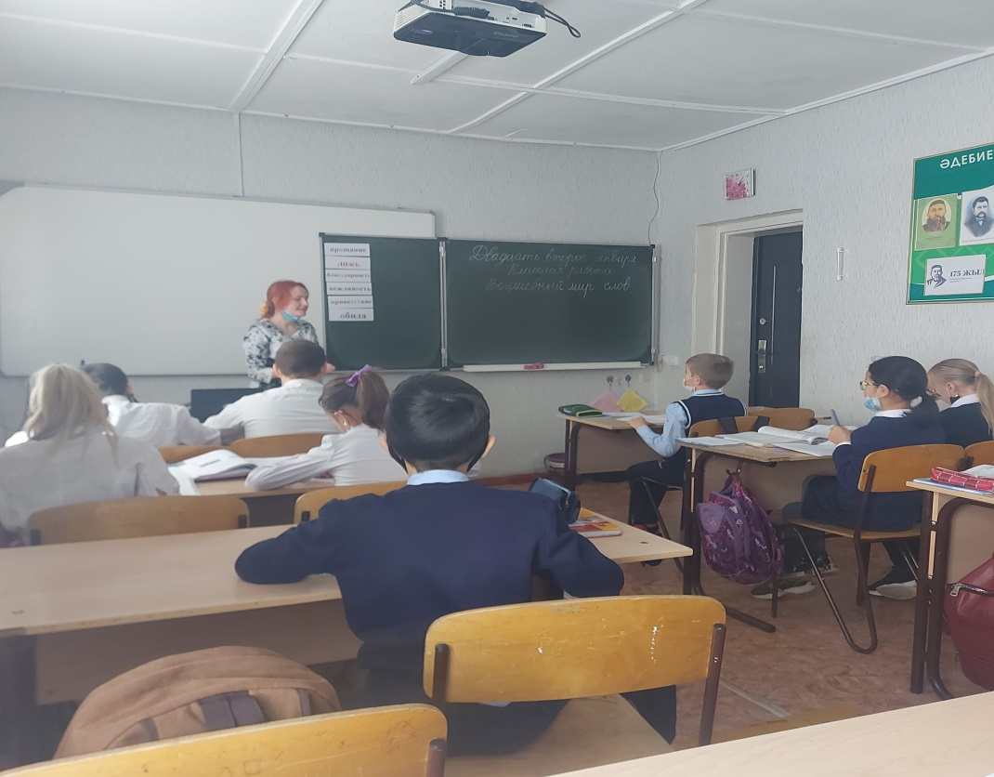

Орыс сыныптарының 5-9 сынып оқушыларының арасында «Бес асық» ұлттық ойыны өткізілді.Жылда дәстүрге айналған ұлттық ойынымыздың жеңімпазы 8 сынып оқушысы Ореховская Карина жүлделі бірінші орынға ие болды.Бес асық пен мақтау қағазымен марапатталды.

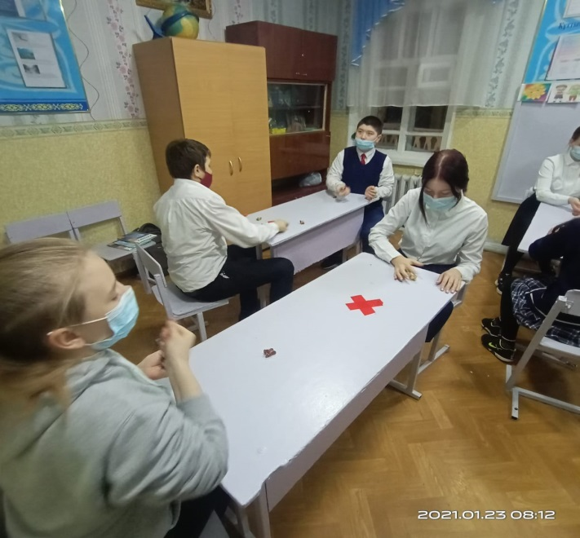

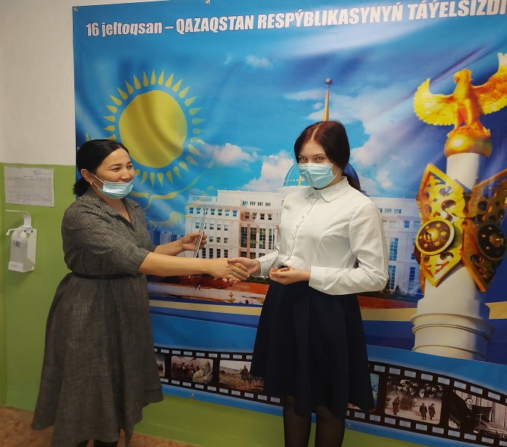

Хан Тәңірдің қыраны,мұзбалағы,Мұқағалидың

**90** жылдығына арнау 5-9 сынып оқушыларының қатысуымен онлайн түрде өтті.Мектебіміздің инстаграмм желісінде жарияланып, 9 сынып оқушысы Дәбей Мейрамгүлдің ақынымызға арнаған арнауы өте тамаша деп бағаланып жүлделі 1орынға ие болды.

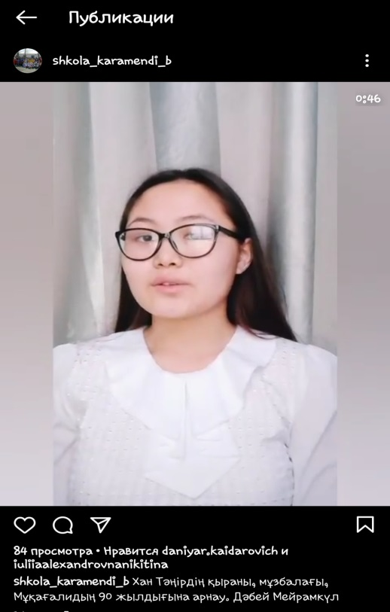 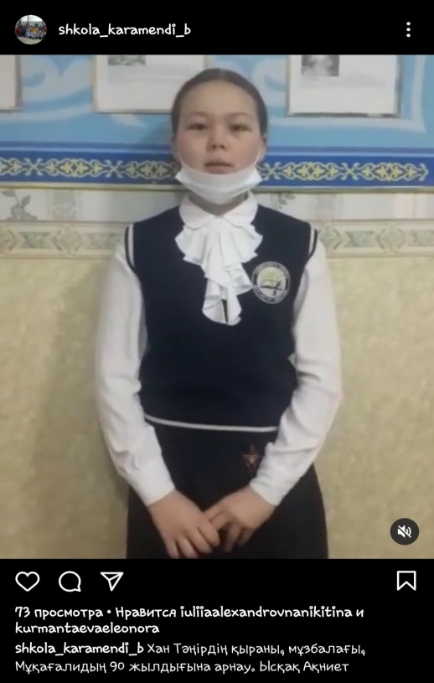

«Who is the best?» сайыс сабағы мектебіміздің жас маманы, ағылшын тілі пәні мұғалімі Толғанай Саянқызы өткізді.Екінші сынып оқушылары белсене қатысып шет тілін өте жаөсы меңгеріп келе жатқаны айқын болды.Сайыс сабақ өте қызықты болды. 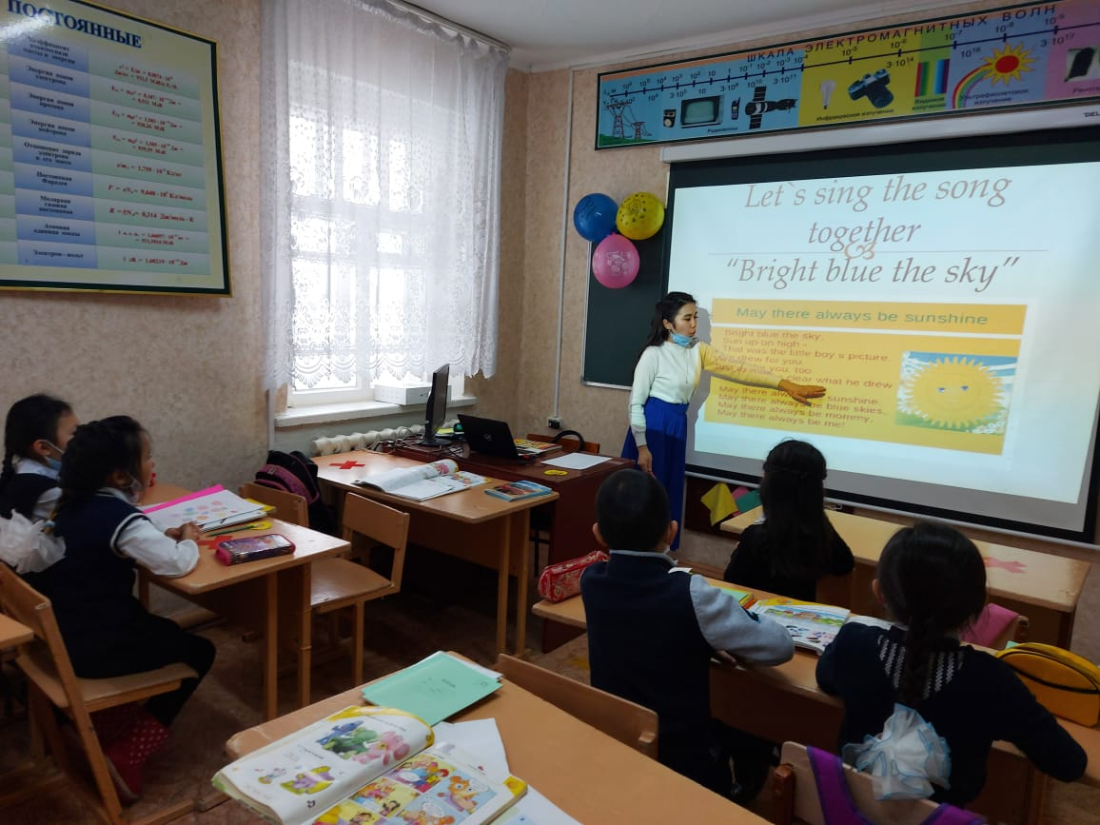

«Ғарыш пен ғаламтор» тақырыбында 7 сынып оқушыларымен ашық сабақ өтілді.

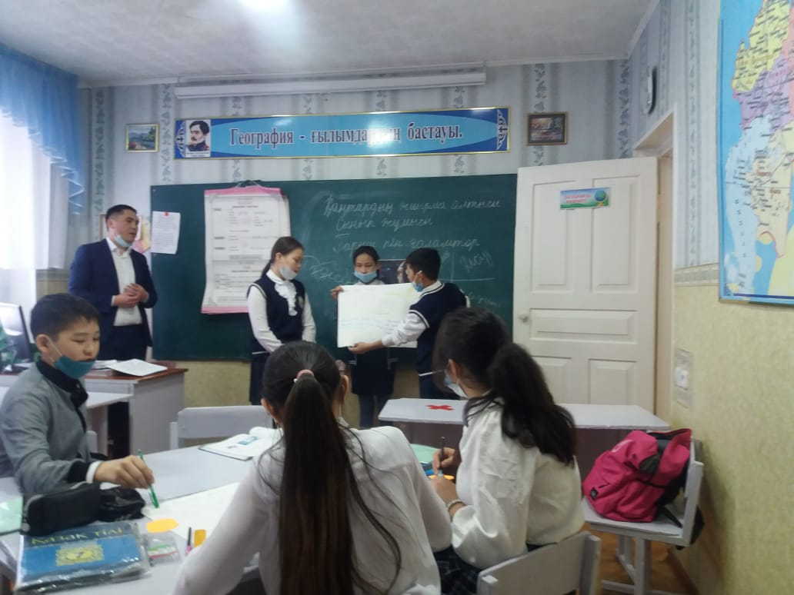

«Lucky Chance» сайыс сабағы Ханафина Жулдуз Рамазанқызының өткізімен өтілді.6 сынып оқушыларының қатысуымен сұрақ-жауаптар, қызықты аудармалар, жұмбақтар болды.Оқушылар жарыса жауап беріп.сабақтың қызықты өтіне ат салысты.Сайыстың жеңімпазы Мұхамеди Дінмұхаммед оза шауып,1 орынға ие болды. 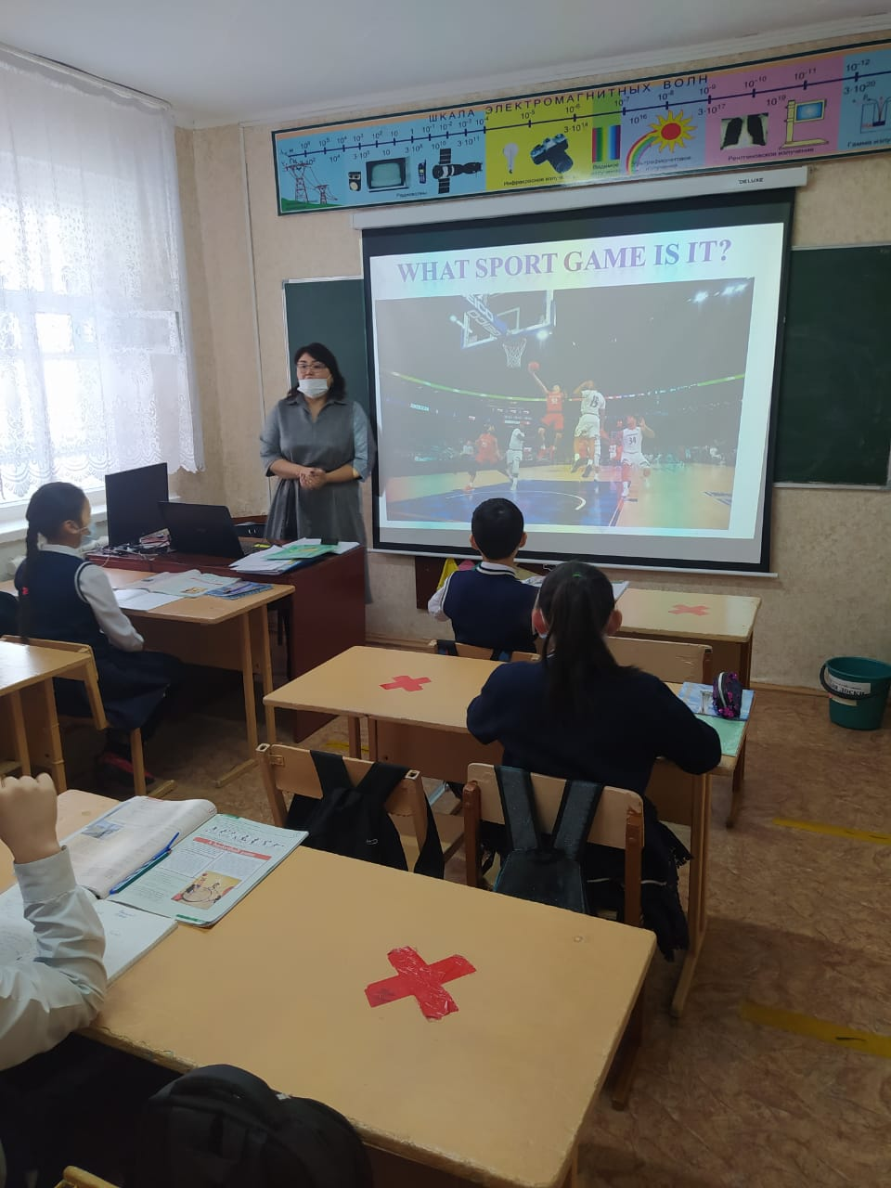

8-9 сынып оқушыларының қатысуымен «Звездный час»атты интеллектуалды ойын Абилова Т.П өткізуімен болды. Ойын өте қызықты өтті.Оқушылар жарыса қатысып,ойын соңында жеңіске 8 сынып оқушысы Гончаренко Владимир 1 орынға ие болды.Тәттілермен марапатталды.

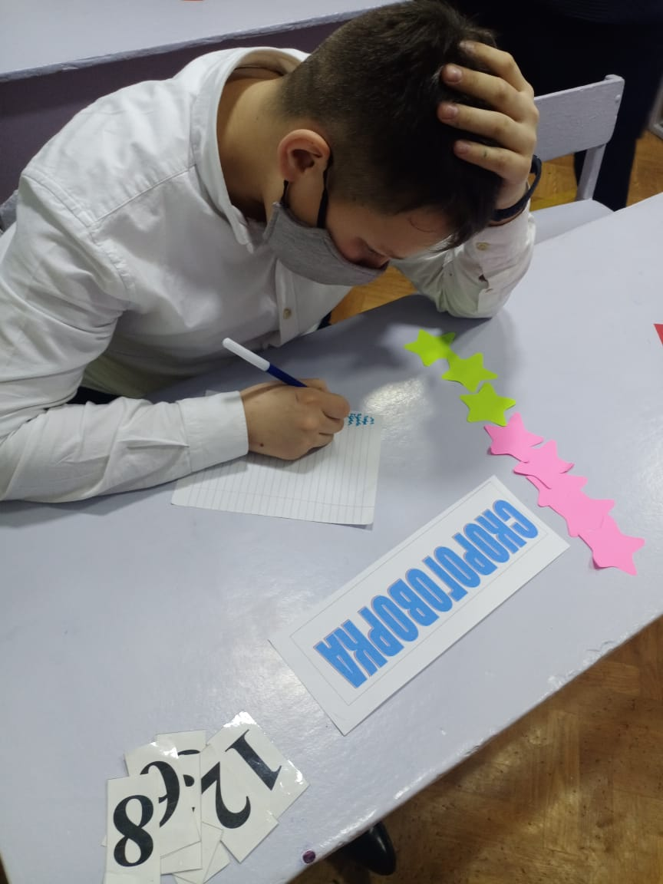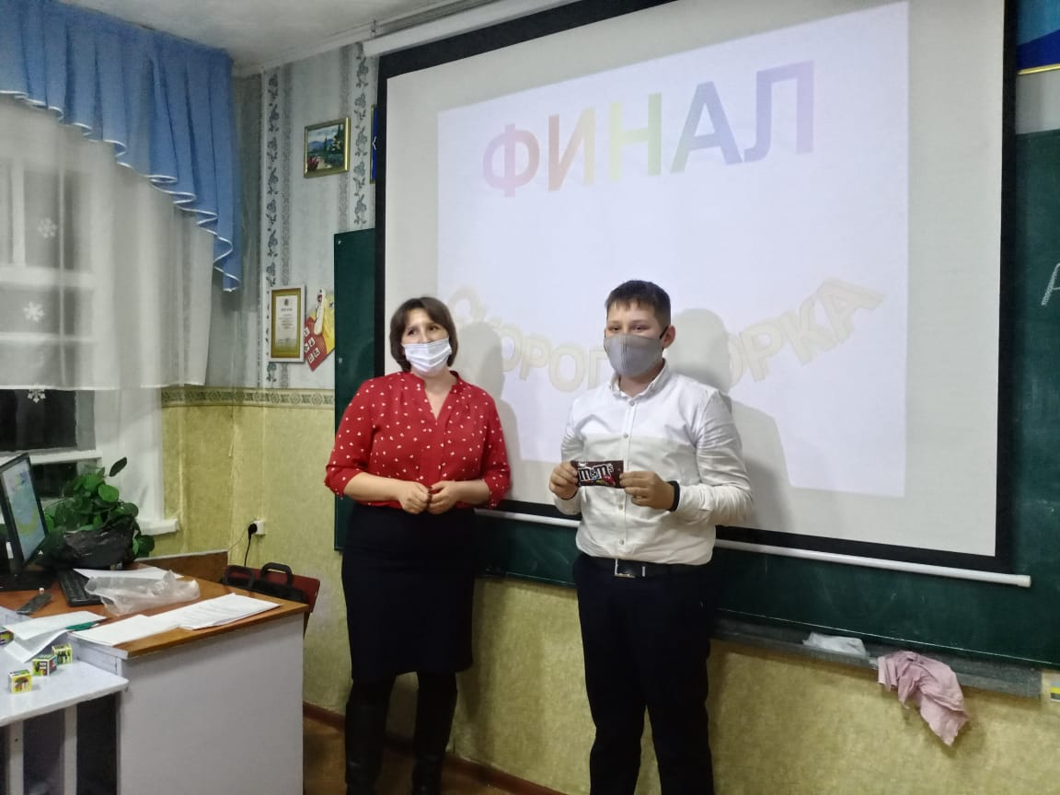

«Weather» ашық сабағы Толғанай Саянқызының өткізуімен 4 сыныпта болды. Оқушылар сабаққа белсене қатысып,шет тілін жақсы меңгергендігін көрсете білді.

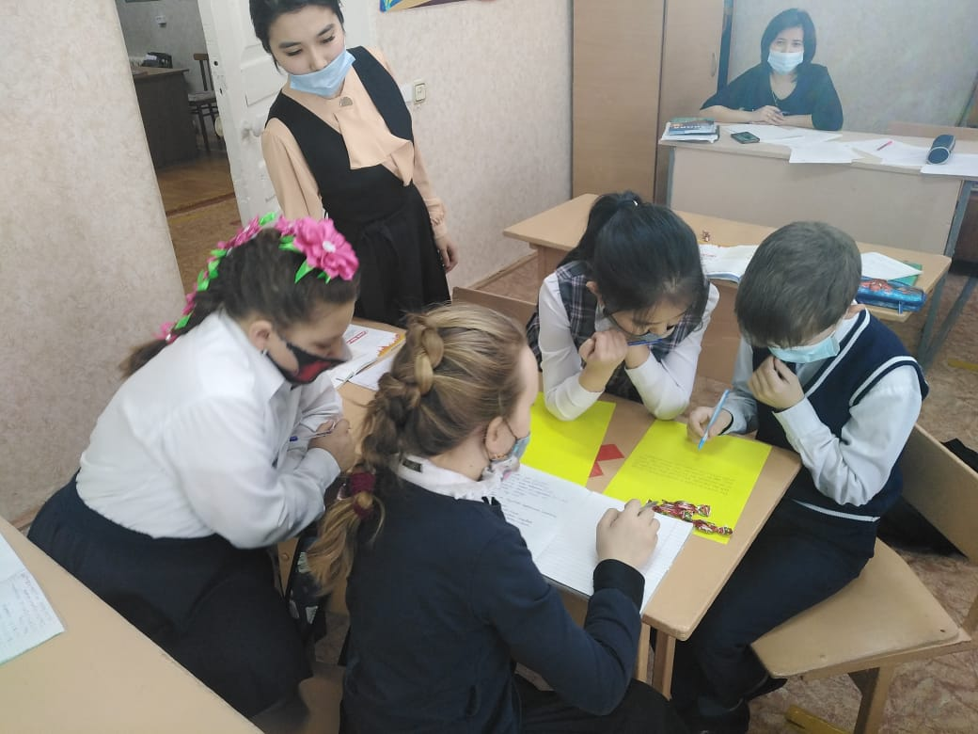

Тілдер онкүндігіміздің жабылу салтанаты, онлайн түрде бейнежазба арқылы, мектебіміздің инстаграм желісінде жарияланды.

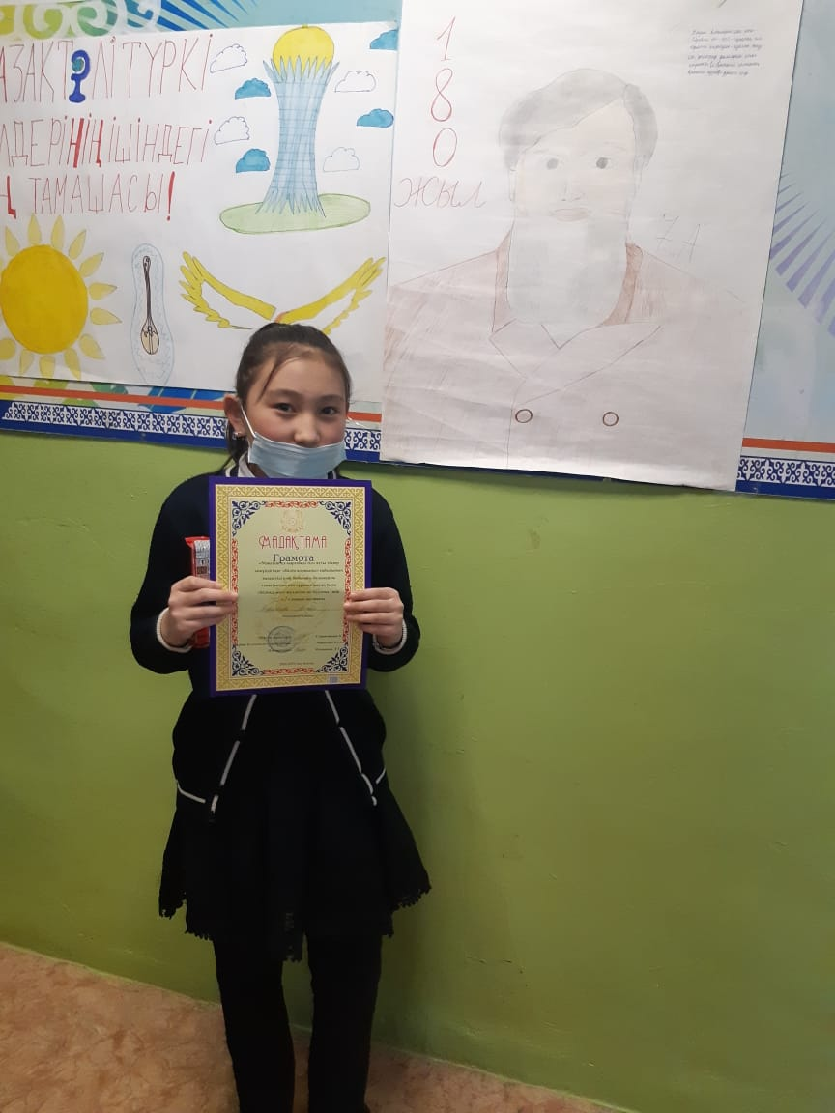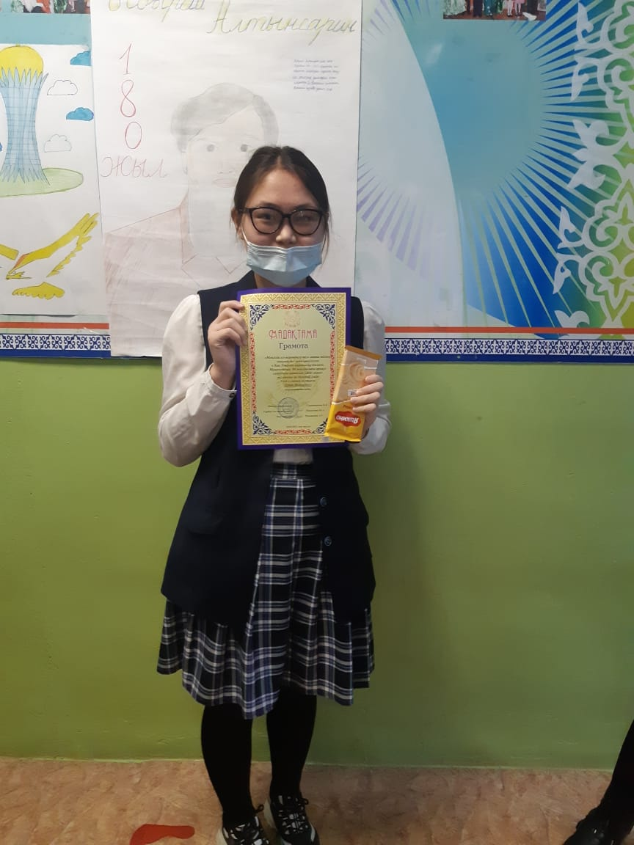

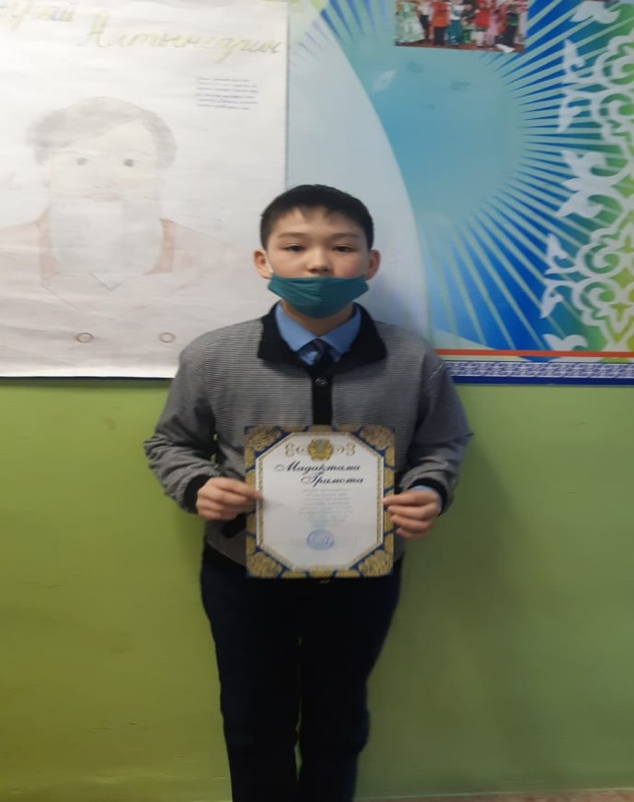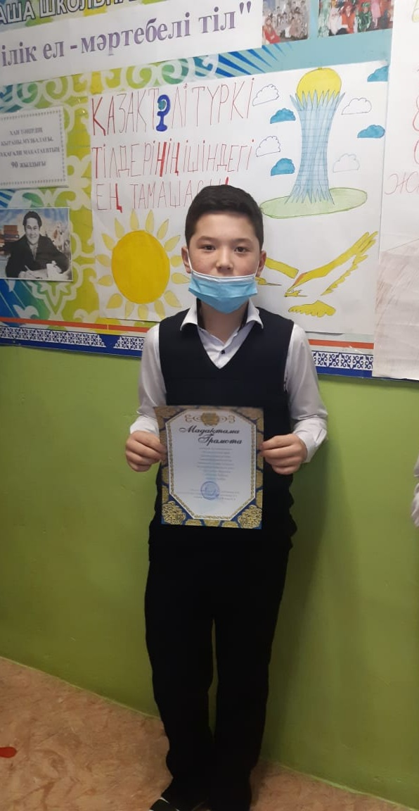

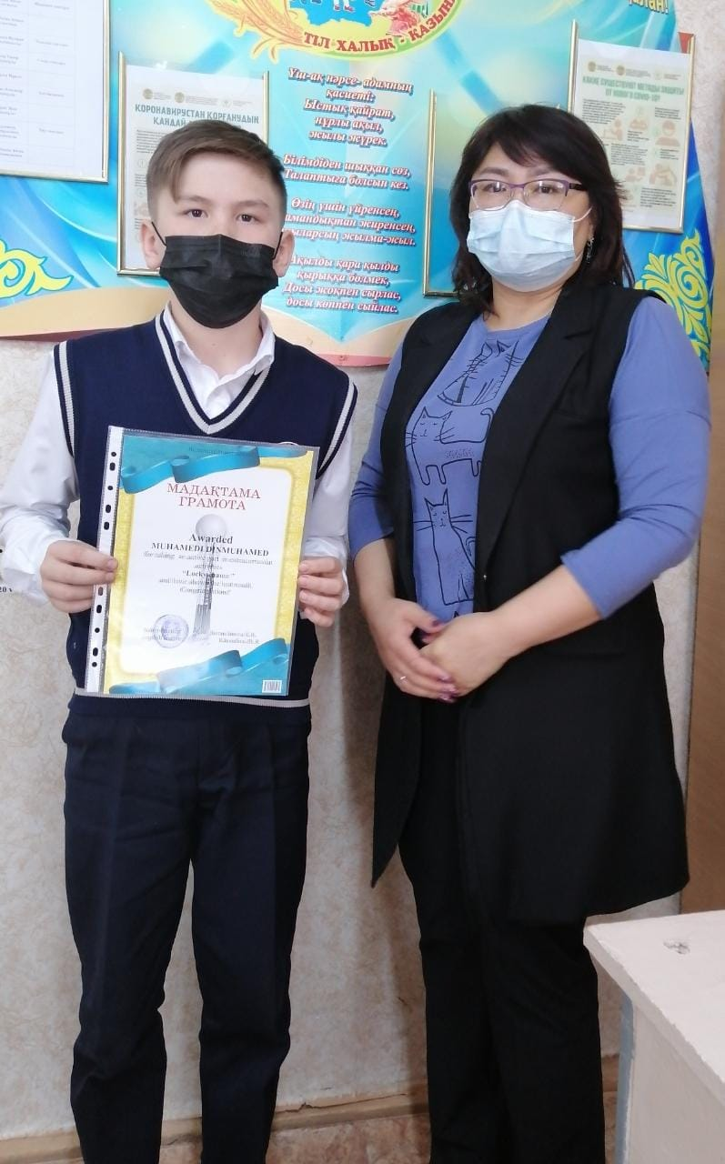

Онкүндігіміз жоспар бойынша өз деңгейінде өткізілді.Жабылу салтанаты онлайн форматта инстаграм желісінде жарияланды.Белсенді қатысқан оқушыларға мақтау қағаздары берілді.

***«Өнер білім бар жұрттар»*** атты білім алушылардың пәнге деген қызығушылығын арттыру мақсатында тарих апталығы жоғары деңгейде өтті.

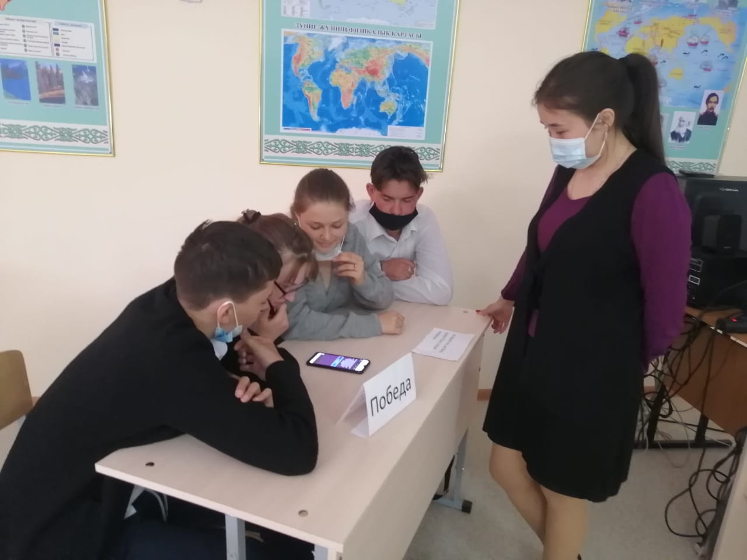

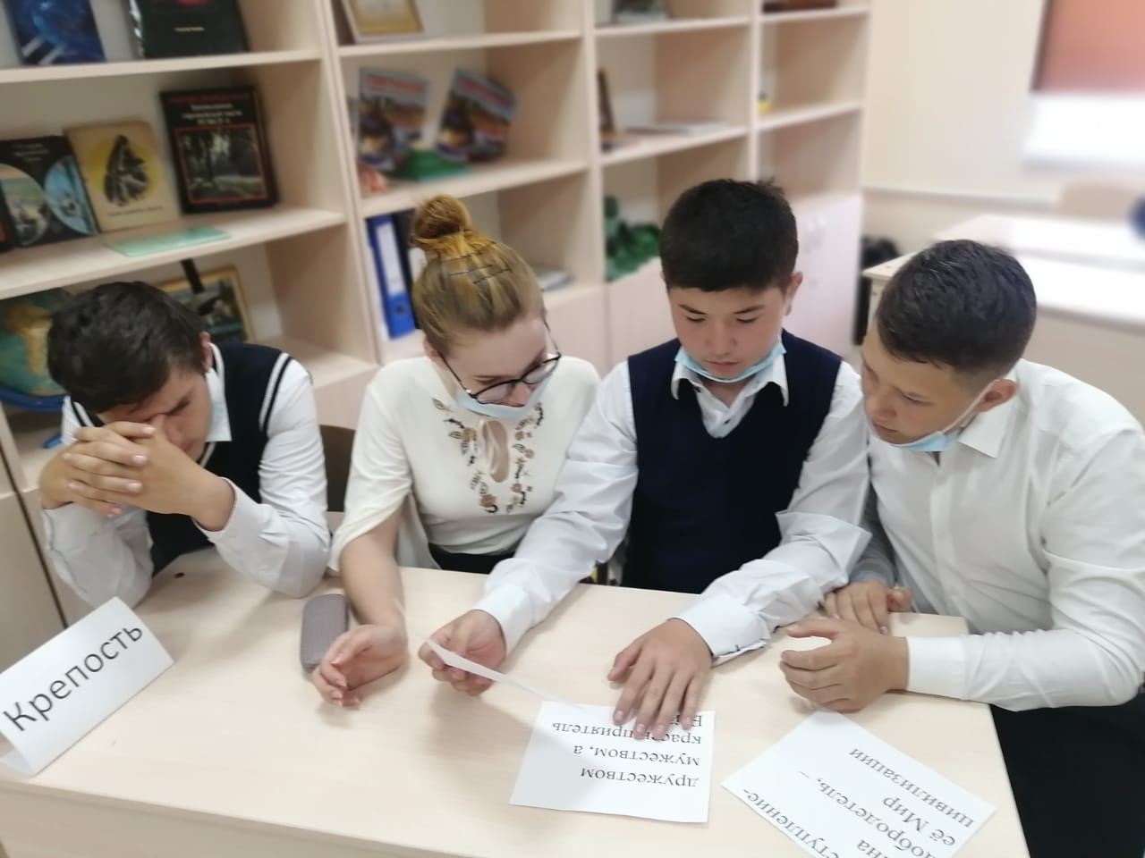

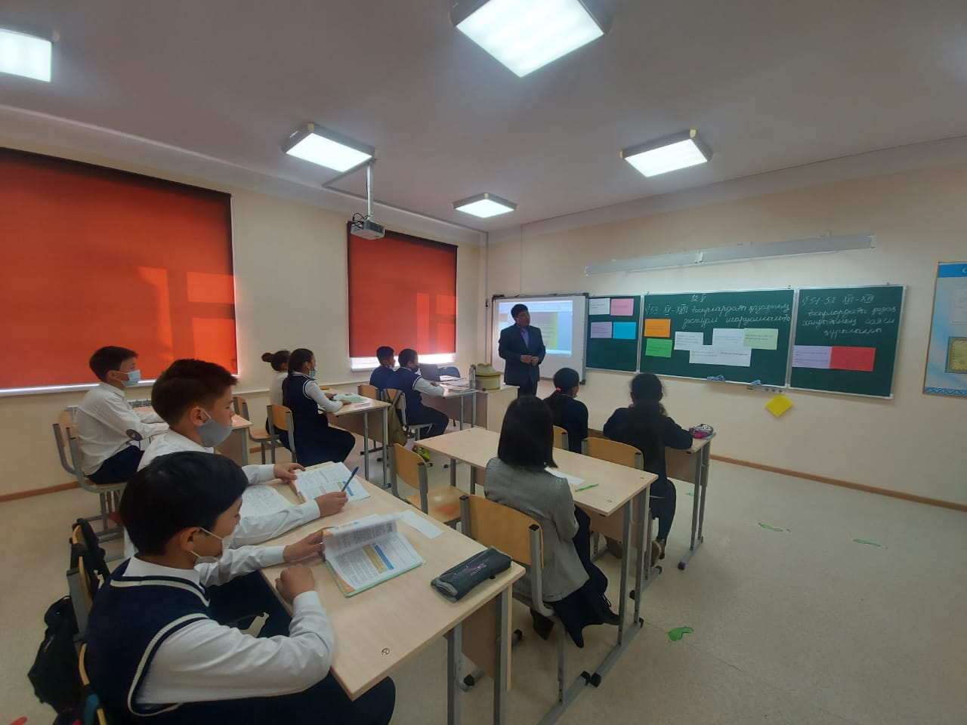

Тарих апталығы жоспарға сәйкес ашық сабақтар, сыныптан тыс іс- шаралар болды.Оқушылар сабақтарға белсене қатысып қызығушылықтарын танытты.

**«Өзін-өзі тану: Махаббат пен шығармашылық педагогикасы »өзін-өзі тану онкүндігі.**

**«Мейірім сәулесін шашайық» тілек тілеу күні болды**. Оқушылар да ұстаздарда өз жүректерінен шыққан тілез лебіздерін шағын жүрекшелерге жазып қорапшаға жазды. Сонымен бірге жақсы көретін адамдарға рахмет айту кездесуі өткізілді. Тілек білдірушілер өз тілектерін арнайы тақтаға жазыпта кетіп жатты. Бұл оқушылардың көңіл күйін көтеріп саббаққа деген ынталарын оятты. Жақсы көрген адамдарына өз тілектері арқылы рахметін айтып жатты.

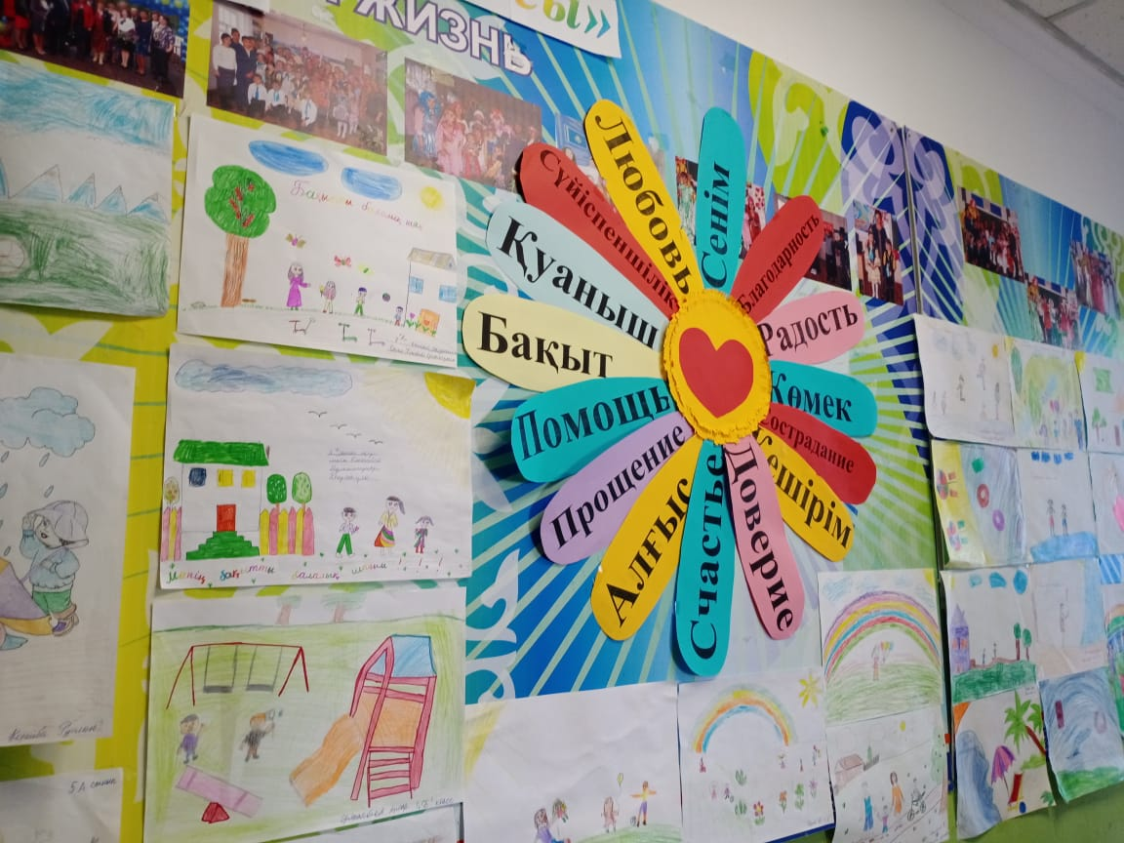

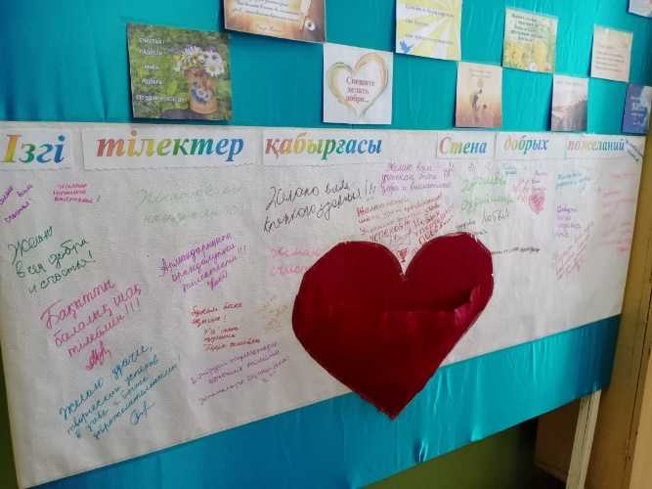

7-9 сыныптар арасында мектеп психологы Әшім Оразкүл Хамитқызы «Өзіңді білсең кел сынайық» атты сыныптан тыс іс шара өткізді. Сыныптан тыс іс шара интелектуальды сайыс түрінде өткізілді. Оқушылардың өзін өзі танудан алған білімдерін тексерді.

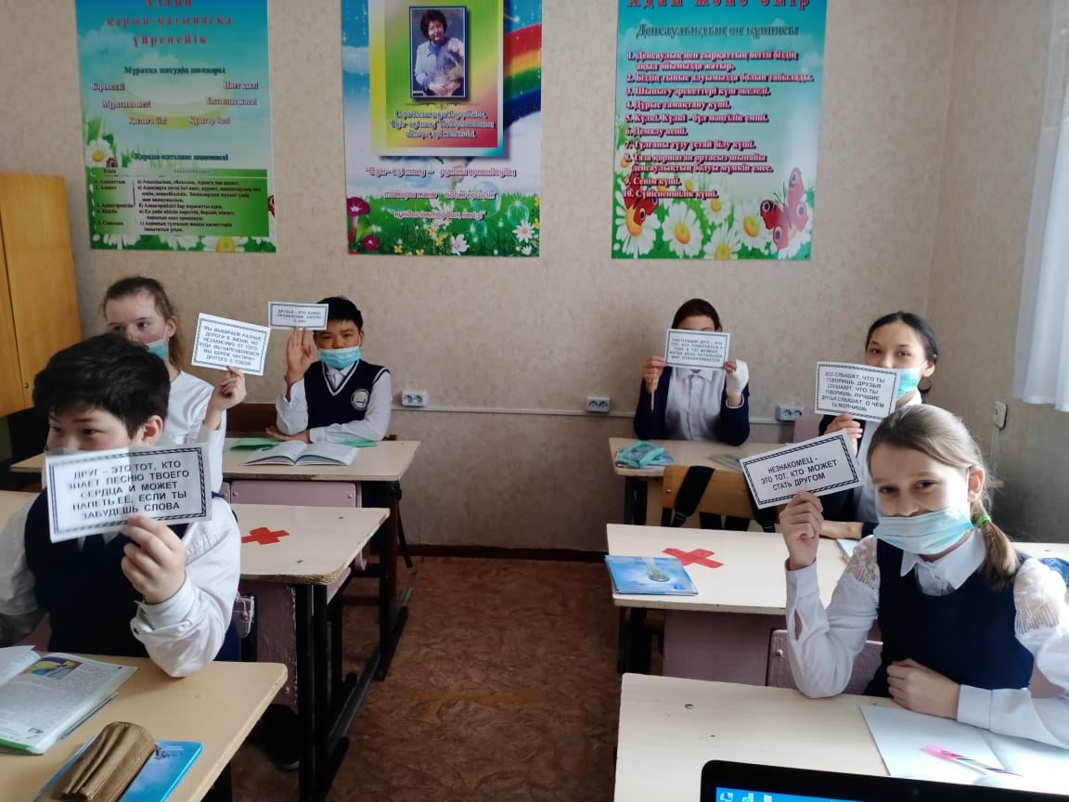

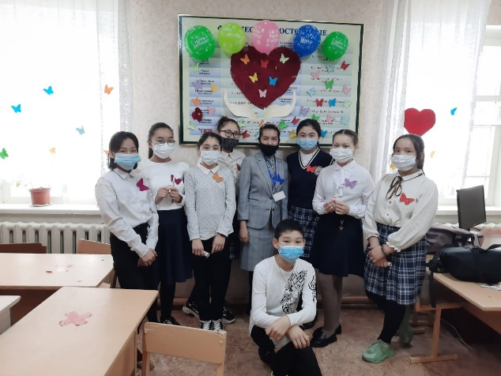

Осы оқу жылындағы мұғалімдер мен оқушыларымыздың жетістіктері де жетерлік.Атап айтсақ:

Диплом III дәрежелі. Макишева Эльмира Тулагановна «Ustaz tilegi» ғылыми әдістемелік орталығы ұйымдастырған Халықаралық Қазақ тілі мен әдебиеті пәнінен ұстаздар арасындағы онлайн олимпиадасының жеңімпазы. 2020-2021 оқу жылы

Диплом II дәрежелі. Макишева Эльмира Тулагановна «Ustaz tilegi» ғылыми әдістемелік орталығы ұйымдастырған Халықаралық Қазақ тілі мен әдебиеті пәнінен ұстаздар арасындағы онлайн олимпиадасының жеңімпазы. 2020-2021 оқу жылы

Мадақтама.Аудандық «Фариза оқулары» байқауында 3 орын алдғаны үшін 6 сынып оқушысы Бектобай Анель 2020-2021 оқу жылы

Сертификат. 2020-2021 оқу жылы 1-7 сынып оқушыларына арналған «Зерде» ғылыми зерттеу және шығармашылық жобасы республикалық қашықтық байқауының облыстық кезеңіне қатысқаны үшін. 6 сынып оқушысы Мұхамеди Дінмұхаммед 2020-2021 оқу жылы

Диплом III дәрежелі. 2020-2021 оқу жылы 1-7 сынып оқушыларына арналған «Зерде» ғылыми зерттеу және шығармашылық жобасы республикалық қашықтық байқауының облыстық кезеңінде қазақ тілі мен әдебиеті секциясының жүлдегері. 6 сынып оқушысы Мұхамеди Дінмұхаммед 2020-2021 оқу жылы

Алғыс хат. Едрес Жәнібек Шорманұлына «Менің кіші Отаным» аудандық атты ғылыми жобаға оқушы дайындағаны үшін. 2020-2021 оқу жылы

Мадақтама. 8 сынып оқушысы Муктарова Айсулу «Тарих ата» республикалық олимпиада 3 орын 2020-2021 оқу жылы

Мадақтама. Қазақ тілінен аудандық пән олимпиадасында белсенділік танытқаны үшін. 8 сынып оқушысы Шайда Аян 2020-2021 оқу жылы

Мадақтама. Қазақ тілінен аудандық пән олимпиадасында 1орын алғаны үшін 9 сынып оқушысы Гербст Наталья. 2020-2021 оқу жылы

Мадақтама. М.Мақатаевқа 90 жыл толуына орай «Соғады жүрек» атты байқауда 4 сынып оқушысы Раздевилов Артем белсенділік танытқаны үшін. 2020-2021 оқу жылы

Мадақтама.Аудандық Фариза оқуларында 4 сынып оқушысы Раздевилов Артем 2 орын алғаны үшін. 2020-2021 оқу жылы

Диплом II дәрежелі.Нио кз ағылшын тілінен 5 сынып оқушысы

Габбасов Тимур 2020-2021ж

Сертификат Ханафина Жулдуз Рамазановна «Заманауи авторлық бағдарлама әзірлеудің оңтайлы жолдары» марафонға қатысқаны үшін.

Диплом I дәрежелі. «ОЙ-САНА» республикалық зияткерлік олимпиадасы 6 сынып оқушысы Володько Дарья. 2020-2021 оқу жылы

Мадақтама. Қазақ тілінен аудандық пән олимпиадасында 2 орын алғаны үшін 8 сынып оқушысы Цаль-Цалько Кристина. 2020-2021 оқу жылы.

Диплом I дәрежелі. «Талантты мұғалім 2020 » атты шығармашылық байқауына қатысып «Үздік сабақ жоспары» номинациясы бойынша. Костин Куандық Хайдарұлы 2020-2021 оқу жылы

Диплом I дәрежелі.

Республикалық «Қазақ тілі» Блиц турнирінің 1 орын жүлдегері Костин Куандык Хайдарұлы 2020-2021 оқу жылы

Диплом I дәрежелі. Ағылшын тілі бойынша интернет олимпиадасында 6 сынып оқушысы Гусаков Кирилл 2020-2021 оқу жылы

Диплом II дәрежелі. Ағылшын тілі бойынша интернет олимпиадасында 9 сынып оқушысы Дәбей Мейрамкүл 2020-2021 оқу жылы

Диплом III дәрежелі. Ағылшын тілі бойынша интернет олимпиадасында 1 1 сынып оқушысы Хусей Фахима 2020-2021 оқу жылы

Мадақтама. «Фариза, Фаризажан,Фариза қыз» онлайн байқауында «Бейнелеу өнері» жанры бойынша 6 сынып оқушысы Бектобай Анель.

Мадақтама. Аудандық ғылыми жобалар сайысында 6 сынып оқушысы Елегенова Назерке 1орын. (Облысқа жолдама)

*Қоғамдық – гуманитарлық пәндер ӘБ жетекшісі: Макишева Э.Т*